**BỘ CÔNG NGHIỆP**

**TRƯỜNG ĐẠI HỌC CÔNG NGHIỆP TP. HCM**

**KHOA CÔNG NGHỆ THÔNG TIN**



**BÁO CÁO BÀI TẬP LỚN MÔN**

**HỆ THỐNG VÀ CÔNG NGHỆ WEB**

**TÊN BÀI TẬP LỚN**

Nhóm 24:

Thành viên nhóm:

1. Cao A Minh -19533901
2. Nguyễn Trường Thưởng – 19509751
3. Nguyễn Tiến Lập - 19433361

Lớp: DHKTPM15A

*Thành phố Hồ Chí Minh tháng 05, 2021*

MỤC LỤC

Chương I. Giới thiệu 3  
1. Giới thiệu nhu cầu cần thiết của một website, mô tả bài tập lớn 3  
2. Mục tiêu của bài tập lớn 4  
3. Mô tả phân công công việc trong nhóm 4  
Chương II. Phân tích các yêu cầu của website 4  
• Mô tả các chức năng của website 4  
• Sitemap 6  
Chương III. Hiện thực 7  
Chương IV. Kết luận - Hướng phát triển 10  
1. Kết luận 10  
2. Hướng phát triển 10  
Tài liệu tham khảo 11

# **Chương I. Giới thiệu**

1. Giới thiệu nhu cầu cần thiết của một website, mô tả bài tập lớn

* Website là một bộ mặt khá quan trọng của bạn trên môi trường Internet. Đối với mỗi doanh nghiệp/ công ty/ tổ chức/ nhà hàng/ khách sạn và một số lĩnh vực khác, website dường như không còn là điều gì xa lạ, bởi nó đóng góp, hỗ trợ, có vai trò vô cùng quan trọng cho sự phát triển những công ty, doanh nghiệp đó.

+ Website giúp tăng khả năng tiếp cận khách hàng và xác định khách hàng tiềm năng. Nếu như công ty, doanh nghiệp, cửa hàng,… không có trang web cho riêng họ, khách hàng chỉ có thể mua sản phẩm, sử dụng các dịch vụ cũng như tương tác với các doanh nghiệp trong giờ hành chính, ngày làm việc bình thuờng, và khách hàng qua lại đa phần cũng chỉ là nguời sinh sống tại gần nơi kinh doanh đó. Nhờ có website, giới hạn về thời gian, không gian cũng như khả năng tiếp cận đến khách hàng ngày một tốt hơn, không còn bị ràng buộc.

+ Website giúp giảm những chi phí mà kinh doanh offline buộc phải chi trả: tiền thuê mặt bằng, tiền sửa chữa cửa hàng, tiền cơ sở vật chất, tiền trang trí cửa hàng, tiền cho các nguồn nhân lực như luơng nhân viên, phát tờ rơi quảng cáo,…

+ Website hỗ trợ trong việc quản lý hàng hóa, đơn hàng và thanh toán, trong khi kinh doanh offline rất dễ gặp rủi ro về việc mất cắp, trấn lột hay hàng hóa trưng bày lâu sẽ dễ bị hư hỏng, thì website sẽ giúp quản lý tất cả, loại bỏ tất cả những rủi ro mà kinh doanh offline gặp phải.

+ Marketing cửa hàng thông qua website sẽ dễ dàng thu hút hơn marketing một cửa hàng offline. Xây dựng một trang web riêng đồng nghĩa với việc bạn có thể tự quảng bá về sản phẩm/dịch vụ của doanh nghiệp tới khách hàng một cách không giới hạn. Tất cả tin tức, sự kiện liên quan đến doanh nghiệp, thông tin khuyến mãi sản phẩm,… đều được đưa lên website như một thông báo chính thống nhằm tăng cường sự tin cậy của khách hàng đối với sản phẩm và thương hiệu của công ty.

+ Website giúp nguời kinh doanh dễ dàng thu thập phản hồi của khách hàng về sản phẩm/dịch vụ. Website của một doanh nghiệp không thể thiếu các form thu thập thông tin và công cụ live chat để bán hàng 24/7. Đây sẽ là công cụ cực kỳ hữu ích khi khách hàng cần liên hệ trực tiếp với bạn: tìm hiểu thêm về sản phẩm/dịch vụ, đặt lịch tư vấn hoặc phàn nàn, góp ý,…

+ Trong tình hình dịch bệnh ngày nay, website lại càng chiếm vai trò chiến luợc cho mọi doanh nghiệp. Nhờ có website, nguời mua sẽ không cần phải bước ra khỏi nhà và chen chúc trong cửa hàng chỉ để có được món hàng mình mong muốn. Đặc biệt, trong tình thế dịch bệnh, hạn chế tụ tập nơi đông nguời, thì người mua sẽ càng phải cần website để có thể dễ dàng giao dịch và thanh toán.

* Website có tầm quan trọng đến thế nên nhóm chúng em quyết định. Văn phòng phẩm là tập hợp những vật dụng đơn giản đuợc sử dụng hằng ngày trong phòng làm việc. Tuy nhiên, không phải món đồ nào trong văn phòng cũng được xem như văn phòng phẩm, những vật dụng nhỏ gọn và chi phí thấp và có chức năng cụ thể mới được xem là văn phòng phẩm: bút, giấy, thuớc, keo, con dấu, máy tính bỏ túi,….Văn phòng phẩm từ lâu là những vật dụng không thể thiếu cuộc sống sinh hoạt và làm việc của con người, cho nên nhóm chúng em quyết định tạo một trang web kinh doanh văn phòng phẩm

1. Mục tiêu của bài tập lớn

* Tạo ra đuợc website bán hàng có đầy đủ chức năng: đăng ký, đăng nhập tài khoản, tìm mặt hàng (theo tên, theo chủ đề), bỏ hàng vào giỏ đồ, thanh toán
* Trang web có thể quản lý danh sách khách hàng, danh sách hàng hóa, danh sách đơn hàng
* Trang web có layout đẹp mắt, thu hút khách hàng

1. Mô tả phân công công việc trong nhóm.

|  |  |  |  |
| --- | --- | --- | --- |
| STT | Họ Và Tên | MSSV | Công Việc |
| 1 | Cao A Minh | 19533901 | Viết báo cáo Tìm kiếm dữ liệu Viết trang hướng dẫn mua hàng, trang chính sách ưu đãi (bao gồm html, css). |
| 2 | Nguyễn Trường Thưởng | 19509751 | Viết trang chủ, trang chi tiết sản phẩm (bao gồm html, css và js) Viết js cho các chức năng( giỏ hàng, chi tiết sản phẩm, banner quảng cáo..) Tìm kiếm và tham khảo tài liệu |
| 3 | Nguyễn Tiến Lập | 19433361 | Viết trang đăng nhập, đăng ký (bao gồm html, css và js) Tìm kiếm dữ liệu |

**Chương II. Phân tích các yêu cầu của website**

* Mô tả các chức năng của website

1. Đăng ký:

* Mô tả sơ lược: Chức năng cho phép người dùng tạo tài khoản để đăng nhập vào hệ thống
* Mô tả chi tiết: Hệ thống sẽ kiểm tra dữ liệu nhập vào, nếu thành công thì hiển thị trên màn hình đăng ký thàng công, nếu dữ liệu nào sai cú pháp thì hiển thị lỗi nhập dữ liệu ở vị trí của dữ liệu đó.
* Pre-conditions: Khách hàng đã có sẵn email hoặc số điện thoại. Thiết bị của người dùng đã được kết nối internet khi thực hiện đăng ký.
* Post-conditions: Nếu chức năng thành công, người dùng sẽ có tài khoản truy cập được vào hệ thống, hệ thống lưu thông tin đăng ký. Ngược lại trạng thái hệ thống không thay đổi.

1. Đăng nhập

* Mô tả sơ lược: Chức năng cho phép người dùng đăng nhập vào hệ thống, giúp khách hàng có thể thực hiện các chức năng khác
* Mô tả chi tiết: Hệ thống sẽ kiểm tra dữ liệu nhập vào, nếu thành công thì hiển thị trên màn hình đăng nhập thàng công, nếu không thì báo lỗi
* Tiền điều kiện: Tài khoản người dùng đã được tạo sẵn. Thiết bị của người dùng đã được kết nối internet khi thực hiện đăng nhập.
* Hậu điều kiện: Nếu chức năng thành công, người dùng sẽ đăng nhập được vào hệ thống. Ngược lại trạng thái hệ thống không thay đổi.

1. Thêm hàng vào giỏ

* Mô tả sơ lược: Chức năng cho phép người dùng thêm sản phẩm vào giỏ hàng, thuận tiện cho việc thanh toán
* Mô tả chi tiết: Khi khách hàng chọn chức năng thêm vào giỏ hàng sản phẩm nào đó, hệ thống sẽ tự động thêm sản phẩm đó vào giỏ hàng, nếu trong giỏ hàng đã có sẵn sản phẩm cần cho vào giỏ thì cộng số lượng vào sản phẩm đó
* Tiền điều kiện: Tài khoản người dùng đã được tạo sẵn. Thiết bị của người dùng đã được kết nối internet khi thực hiện đăng nhập.
* Hậu điều kiện: Nếu chức năng thành công, giỏ hàng cập nhật số luợng và tổng thành tiền các sản phẩm trong giỏ hàng

1. Tìm kiếm

* Mô tả sơ lược: Chức năng cho phép người dùng tìm kiếm sản phẩm theo tên của sản phẩm đó.
* Mô tả chi tiết: Sau khi khách hàng nhập và chọn chức năng tìm, hệ thống sẽ tìm sản phẩm theo dữ liệu nhập vào, nếu thành công thì hiển thị sản phẩm trên màn hình, nếu không có sản phẩm nào hợp lệ thì thông báo trên màn hình không tìm thấy.
* Tiền điều kiện: Tài khoản người dùng đã được tạo sẵn. Thiết bị của người dùng đã được kết nối internet khi thực hiện đăng nhập.
* Hậu điều kiện: Không có

1. Thanh toán

* Mô tả sơ lược: Chức năng cho phép người dùng thanh toán các sản phẩm có trong giỏ hàng
* Mô tả chi tiết: Khách hàng chọn chức năng thanh toán, hệ thống sẽ hiển thị form hóa đơn và phương thức thanh toán. Khách hàng sau khi điền form, chọn phương thức và chọn nút xác nhận, hệ thống hiện thông báo thanh toán thành công.
* Tiền điều kiện: Tài khoản người dùng đã được tạo sẵn. Thiết bị của người dùng đã được kết nối internet khi thực hiện đăng nhập.
* Hậu điều kiện: Nếu chức năng thành công, hệ thống sẽ lưu thông tin hóa đơn.
* Sitemap

|  |  |  |  |  |  |  |  |
| --- | --- | --- | --- | --- | --- | --- | --- |
|  |  |  |  |  |  |  |  |
|  |  |  |  |  |  | Trang Hướng Dẫn Mua Hàng |  |
| Trang Chủ |  | Trang Đăng Nhập |  |  | Trang Đăng Ký |  |  |
|  |  |  |  |  |  |  |  |
|  |  |  |  |  | Trang Chi Tiết Sản Phẩm |  |  |
|  |  |  |  |  |  |  |  |
|  |  |  |  |  | Trang Chính Sách Ưu Đãi |  |  |

# **Chương III. Hiện thực**

* Một số màn hình chính của website:

1. Trang chủ: 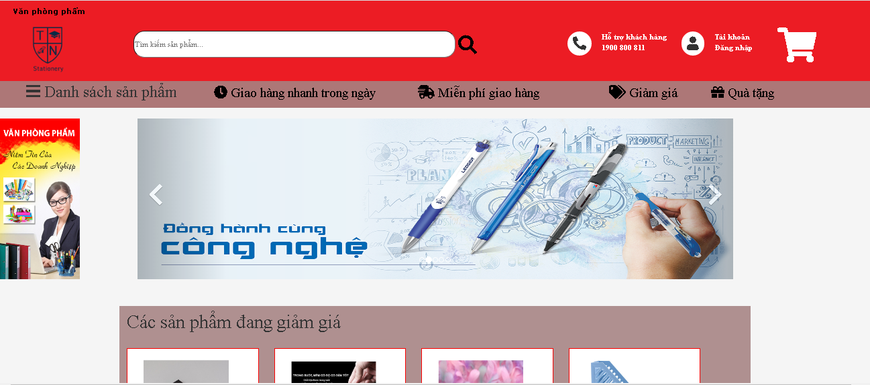

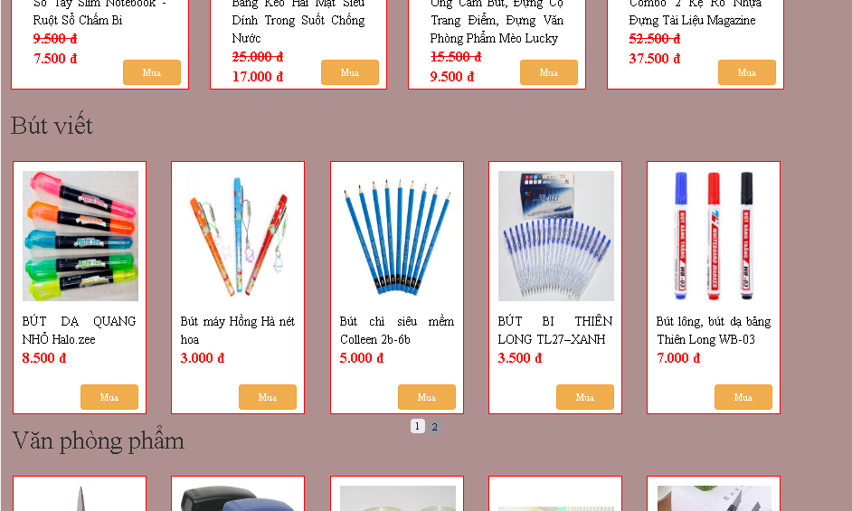

1. Trang Hướng Dẫn Mua Hàng

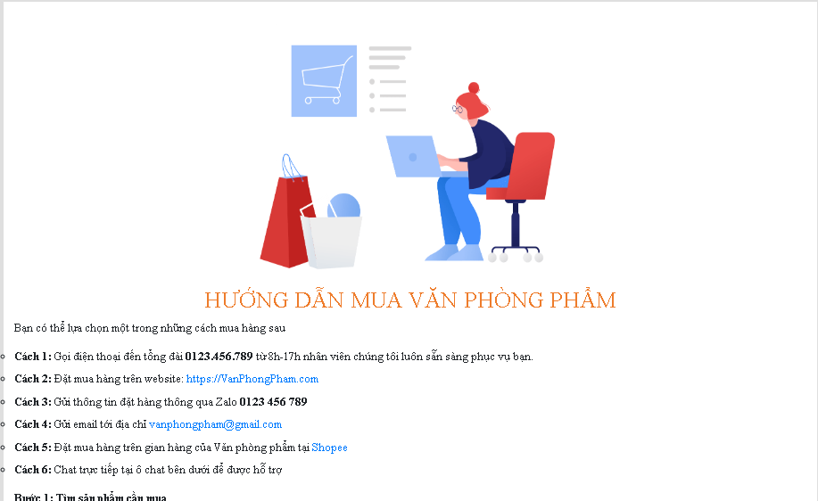

1. Trang Chính Sách Ưu Đãi

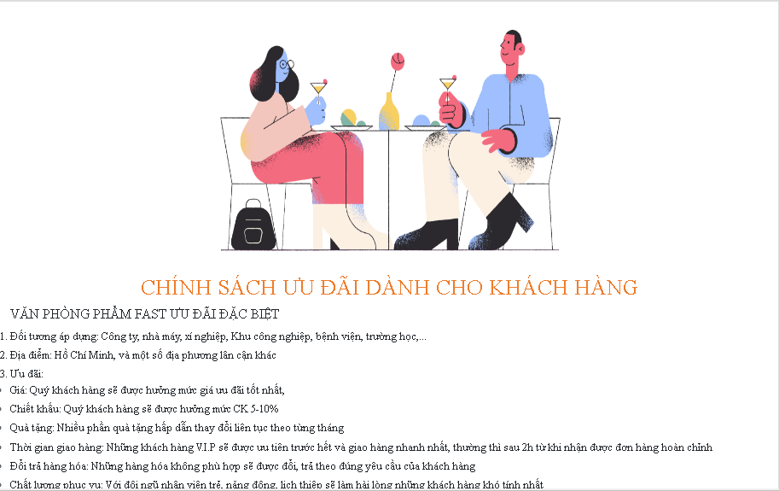

1. Trang Đăng Nhập

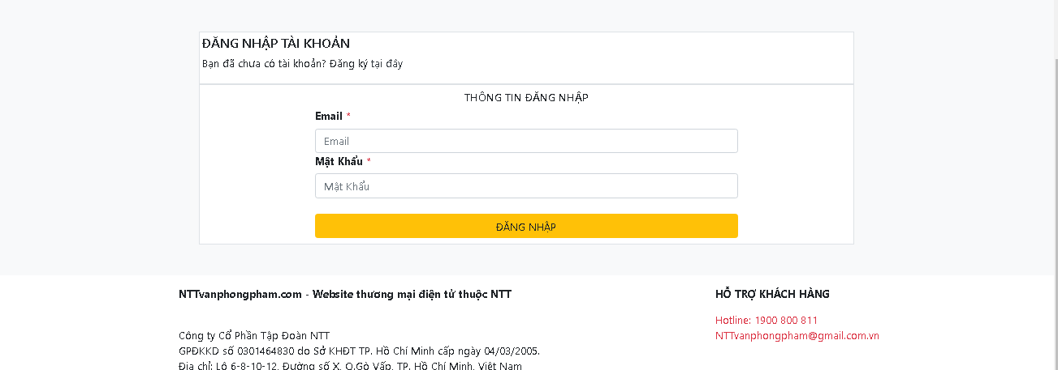

1. Trang Đăng Ký

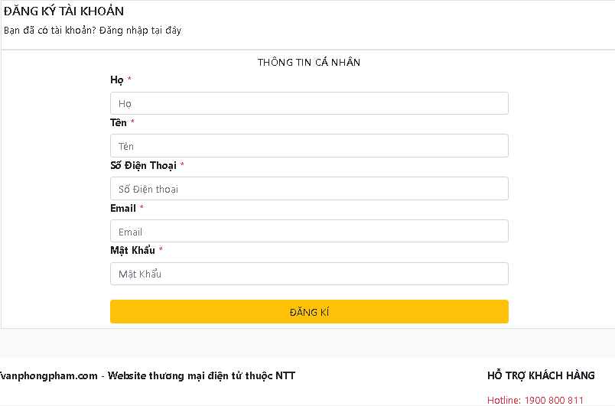  
  
6. Trang Chi Tiết Sản Phẩm

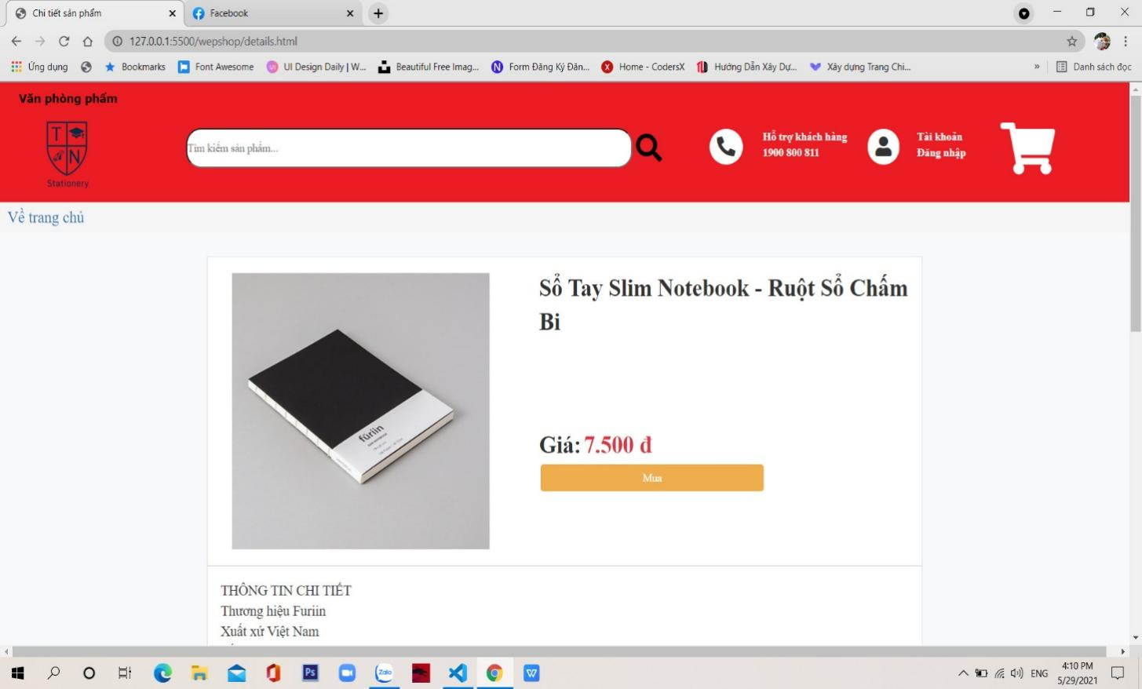

**Chương IV. Kết luận - Hướng phát triển**

1. **Kết luận**

* Thông qua các chức năng mà trang web hỗ trợ, khách hàng có thể liên lạc tới shop thông qua số máy điện thoại đã được hiển thị trên trang web. Nhờ có trang web mà khách hàng có thể mua những vật dụng văn phòng phẩm mà không cần phải rời khỏi nhà. Việc kiểm soát các đơn hàng cũng tiện lợi và dễ dàng hơn.

1. **Huớng phát triển**

* Trang web nhóm chúng em đuợc viết trên nền tảng HTML, ngôn ngữ lập trình JavaScript và tập tin định kiểu theo tầng css, với sự hỗ trợ của bootstrap và JQuery.
* Do vẫn chưa có nhiều kinh nghiệm nên trang web vẫn còn khá đơn giản, trang vẫn chưa có nhiều chức năng quan trọng khác như tìm theo giá, loại hàng, sắp xếp sản phẩm theo tên, theo giá,…

# **Tài liệu tham khảo**

[1] <https://fast.vn/>

[2] <https://flexoffice.com/collections/van-phong-pham?utm_source=NV_Search&utm_medium=cpc&utm_campaign=Vanphongpham&utm_term=Flexoffice&gclid=CjwKCAjw1uiEBhBzEiwAO9B_HcUMBZ_zO-IKOuQ8EW3uuzFQjpy621EQSaQp5tWgerIbZCl87xocXxoChJkQAvD_BwE>

[3] <https://getbootstrap.com/>

[4] https://www.w3schools.com/html/